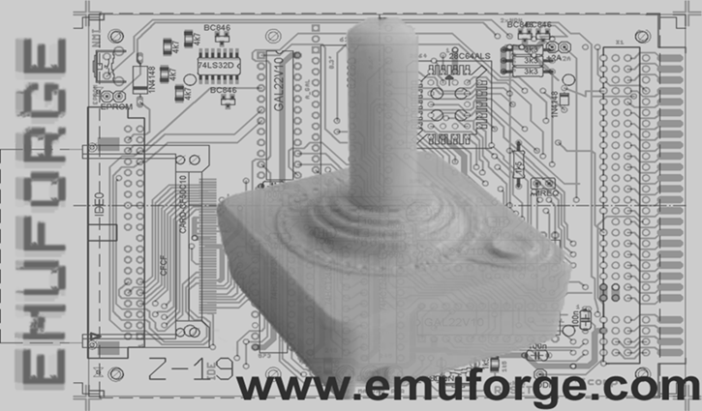
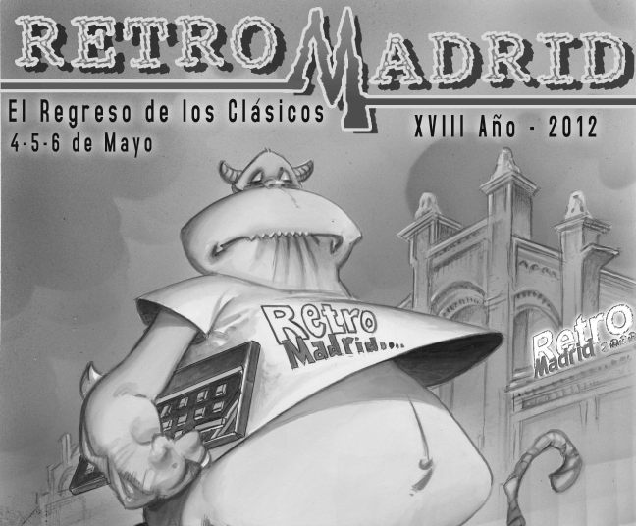
  Chui’s DC Projects  chui.dcemu.co.uk  Chui es el creador muchos emuladores multiplataforma optimizados para Sega Dreamcast: NEO4ALL, ZX4ALL, DCASTAWAY, UAE4ALL, SNES4ALL, MAME4ALL, GENS4ALL, etc. También es uno de los autores de PCSX4ALL para WIZ/CAANOO.  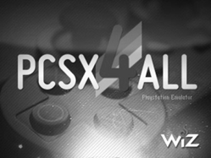  En la feria mostrará las nuevas versiones de sus emuladores para la Sega Dreamcast y Android. |   Fox 68000  www.m68k.com  Fox ha realizado varios emuladores de microprocesadores como M68000 y el Z80, usando lenguaje ensamblador. También ha participado en el desarrollo de NEO4ALL, UAE4ALL o GENS4ALL.  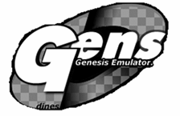    En la feria mostrará sus progresos en el GENS para la consola Dreamcast, un cada vez más perfecto emulador de Sega Megadrive.
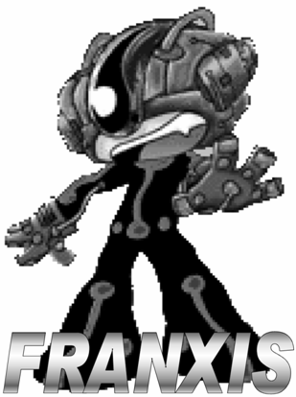  GP32/GP2X/WIZ Projects  franxis.zxq.net  Franxis es el creador de varios ports del MAME para las consolas GP32, GP2X y WIZ. También es el autor de MultiPac GP32, Columns GP32 y RetroVibes. También es uno de los autores de PCSX4ALL, un emulador de PSX para las consolas WIZ y CAANOO.  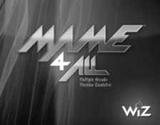    Para la feria, Franxis muestra las nuevas versión de sus ports de emuladores para WIZ y CAANOO: franxis.zxq.net/egg2012 |   RetroWip  www.retrowip.com  Puck ha realizado ports de emuladores, librerías, utilidades y juegos nativos para las consolas GP32, GP2X y WIZ: AlexKidd2X, WS4ALL, Fenix, Exult y Lady Killer. Además es el autor del emulador de Master System gSMS.  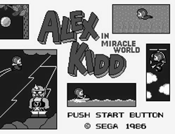  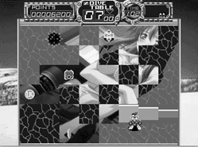  Para la feria, Puck mostrará las nuevas versiones de sus proyectos para consolas portátiles, así como otras sorpresas.

